БИОГРАФИЯ ЗАВЕДУЮЩЕГО КАФЕДРОЙ КЛИНИЧЕСКОЙ ФАРМАКОЛОГИИ И ИНТЕНСИВНОЙ ТЕРАПИИ ВолГМУ
Петров Владимир Иванович. Заслуженный деятель науки РФ, Заслуженный врач РФ, академик РАМН, доктор медицинских наук, профессор, Главный внештатный специалист - клинический фармаколог Министерства здравоохранения и социального развития Российской Федерации, ректор Волгоградского государственного медицинского университета, Председатель Всероссийской предметной методической комиссии по фармакологии, клинической фармакологии Минздравсоцразвития РФ, заведующий кафедрой клинической фармакологии и интенсивной терапии с курсами клинической фармакологии ФУВ, клинической аллергологии ФУВ.
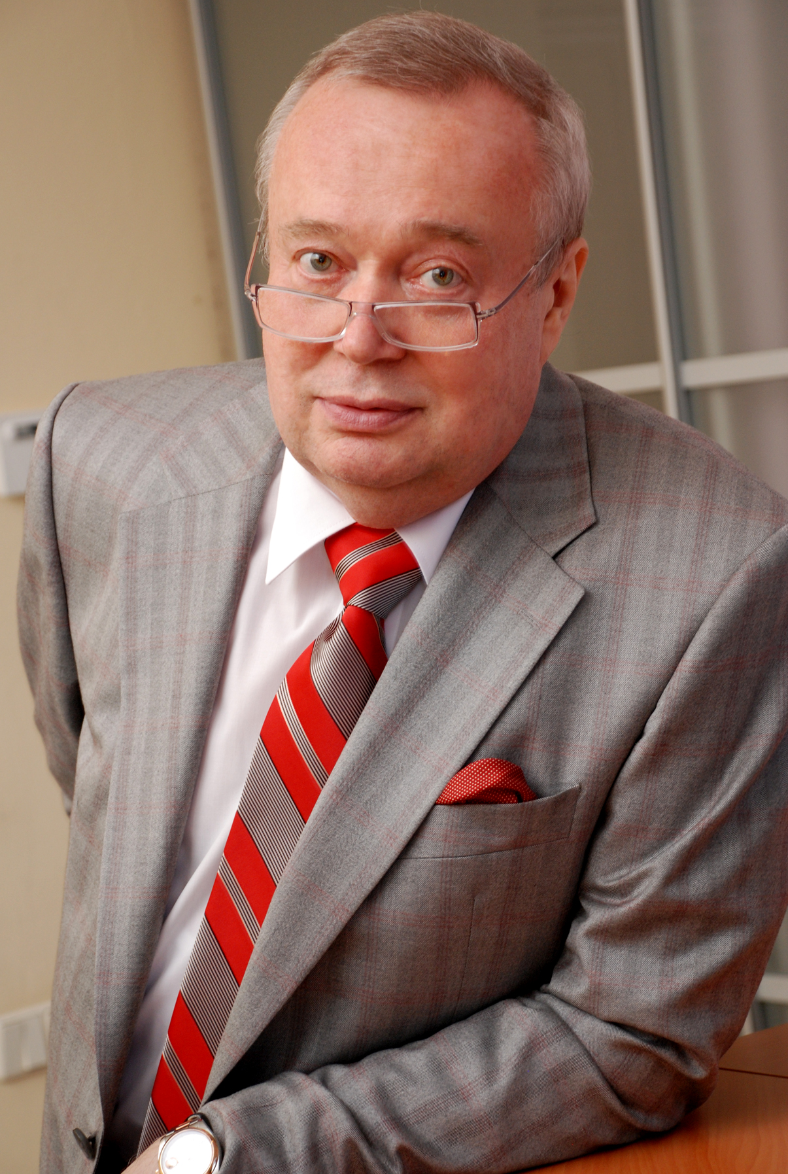
В.И. Петров родился в Оренбурге. В 1968 году он поступил на первый курс Волгоградского медицинского института. Тогда ещё ни он, ни окружающие его однокурсники и преподаватели не знали, что этому, увлечённому наукой молодому человеку суждено пройти путь от студента до ректора родного вуза, провести любимый вуз через годы трудностей и испытаний, сохранить его и приумножить славу. Научные исследования занимали основную часть времени, и когда он учился на первом курсе, и сейчас, когда руководит одним из ведущих вузов страны. В 1968-1969 годах он активно работал в студенческом научном кружке на кафедре нормальной физиологии. Приоритетом в изучении было исследование регуляции мозгового кровообращения. С 1969 по 1974 год В. И. Петров изучал фармакодинамические эффекты нейромедиаторных аминокислот в студенческом кружке на кафедре фармакологии под руководством профессора Г.В. Ковалёва. Наверное, залог его успеха именно в том, что он – яркий и многогранный человек, который умеет объединить вокруг себя таких же увлеченных, открытых, неординарных людей. Студенческие годы, как и у любого настоящего студента, были наполнены не только наукой. В.И. Петров пишет стихи, увлекается живописью, с друзьями чуть ли не «до дыр» заслушивает редкие пластинки великой группы «Beatles», в каникулы работает в стройотряде, помогает обустроить только открывшийся спортивный лагерь вуза. И в тоже время не забывает об учёбе – Ленинский стипендиат. Секретарь комитета комсомола вуза. В 1974 году В.И. Петров с отличием окончил лечебный факультет Волгоградского государственного медицинского института и начал свою трудовую деятельность в должности младшего научного сотрудника ЦНИЛ ВГМИ. А потом состоялась очень важная в жизни встреча, встреча со своим учителем – Валерием Павловичем Лебедевым. Талантливого молодого учёного, В.И. Петрова, направили для продолжения научных исследований в лабораторию физиологии кровообращения (в группу электрофизиологических механизмов мозга) Института физиологии им. И.П. Павлова РАН (г. Ленинград), где были необходимые условия для реализации невероятных идей этого молодого специалиста. Под руководством В.П. Лебедева, ныне Лауреата Государственной Премии СССР, Заслуженного деятеля науки РФ, доктора медицинских наук, профессора, была выполнена работа «Влияние нейроактивных аминокислот на симпатические механизмы спинного мозга». В 1976 году, вернувшись в Волгоград, В. И. Петров работал ассистентом кафедры фармакологии. В 1977 году успешно защитил кандидатскую диссертацию. Он не остановился на достигнутом, были продолжены научные исследования. Результатом упорного научного поиска и исследований, проводимых почти десять лет, стала блестящая защита в 1988 году докторской диссертации «Кардиоваскулярные эффекты и механизм действия нейроактивных (медиаторных) аминокислот и их аналогов». Одним из первых в стране В.И. Петров занялся изучением применения лекарственных средств в клинической практике. Развитие клинической фармакологии в Волгоградской области связано с его именем. 1 октября 1983 года в Волгоградском медицинском институте был открыт курс клинической фармакологии для субординаторов. С 1983 года по 1985 гг. самостоятельный курс клинической фармакологии располагался на трех клинических базах: в больнице скорой медицинской помощи г. Волгограда (сейчас это – городская больница № 25), в городских клинических больницах № 7 и № 3 и одна учебная комната располагалась в учебном корпусе на ул. КИМ, 20. Субординаторы – хирурги, терапевты, акушеры-гинекологи, педиатры и стоматологи обучались основам клинической фармакологии у постели больного. С момента основания курса клинической фармакологии и по настоящее время заведует кафедрой Владимир Иванович Петров. В 1989 году Владимир Иванович получил звание профессора, а в 1990 – был назначен ректором Волгоградского медицинского института. С 1991 г Петров – директор НИИ Фармакологии. Совмещая работу заведующего кафедрой клинической фармакологией с руководством вуза, В.И. Петров добивается открытия в Волгоградской медицинской академии 15 марта 1995 года фармацевтического факультета. В 2000 году он становится действительным членом РАМН, причем он является первым выпускником Волгоградского медицинского института, получившим столь высокое звание. С 2002 г. по 2010 г. – директор Волгоградского регионального научного центра Российской Академии медицинских наук. Владимир Иванович явился инициатором и организатором проведения 1-го Всероссийского съезда фармакологов в Волгограде (1995 г.). В 1996 г. Американский биографический институт избрал В.И. Петрова «Человеком года» за большой вклад в науку, а в 1997 г. ему была присужден орден «Хрустальный рыцарь» за сохранение и укрепление коллектива вуза в период реформ в высшем образовании. За большой вклад в здравоохранение в 1997 г. В.И. Петров удостоен звания «Заслуженный врач РФ». За большой вклад в медицинскую науку, создание школы клинических фармакологов, подготовку специалистов для практического здравоохранения России и более чем 60 зарубежных стран, разработку и внедрение в клинику целого ряда новых высокоэффективных отечественных лекарств в 2001 году В.И.Петров награжден Орденом Почета. В 2002 году Петровым была разработана научно-исследовательская программа «Российский магний» для глубокой переработки минерала бишофит и получения на его основе лекарственных препаратов. В результате было налажено производство сухого бальнеологического препарата для ванн, лекарственного средства поликатан и препарата аспаркам-L. По инициативе В.И. Петрова в 2002 году был открыт Региональный детский центр аллергологии и иммунологии. В декабре 2002 г. Владимир Иванович был удостоен Золотой медали Эрлиха – высокой международной награды, которая вручается Европейским комитетом по наградам деятелям мира в сфере медицины за выдающиеся научные достижения. В 2003 году под его руководством был создан Волгоградский научный центр РАМН. Большое практическое значение для здравоохранения имело внедрение под руководством В.И. Петрова в повседневную практику больниц Волгоградской области и других территорий Южного федерального округа основ фармакоэпидемиологии, фармакоэкономики и принципов доказательной медицины в определении рациональной фармакотерапии больных. В 2005 г. В.И. Петров удостоен премии Правительства Российской Федерации в области науки и техники, в 2006 г. награжден орденом «Чести I степени». В июне 2006 года Владимиру Ивановичу Петрову присвоено звание «Заслуженный деятель науки РФ». В 2008 году Владимир Петров приказом Министра здравоохранения и соцразвития России назначен главным внештатным клиническим фармакологом страны. Владимир Иванович Петров – создатель известной во всем медицинском сообществе Волгоградской школы клинических фармакологов. Основными научными направлениями В.И. Петрова в области фармакологии являются фундаментальное изучение нейроактивных аминокислот и их производных, поиск новых психотропных препаратов на основе возбуждающих аминокислот; клиническая фармакология сердечно-сосудистых средств; средств, применяемых при лечении аллергических заболеваний; а также препаратов, улучшающих функцию органов и систем у больных и пораженных в результате аварии на Чернобыльской АЭС, поиск и клиническое изучение лекарственных средств для коррекции нарушений профессионально значимых функций и качеств у лиц операторских профессий; создание препаратов на основе сверхмалых доз антител к С-концевому фрагменту рецепторов (к рецептору ангиотензина II и другой класс средств - к рецептору инсулина); поиск и изучение лекарственных средств, применяющихся в восстановительной медицине; новые технологии в лечении сахарного диабета типа 2. Под его научным руководством защищены 21 докторская и более ста кандидатских диссертаций. В.И. Петров является председателем правления областной организации Российской медицинской ассоциации, Председателем предметной методической комиссии по фармакологии и клинической фармакологии Минздравсоцразвития РФ, членом Президиума Всероссийского научного общества фармакологов, председателем докторского диссертационного совета по фармакологии, клинической фармакологии, терапии, кардиологии и ревматологии Волгоградского медицинского университета, членом экспертного совета Высшей аттестационной комиссии Российской Федерации, главным редактором журналов "Лекарственный вестник", "Вестник ВолГМУ", "Биоэтика", "Бюллетень волгоградского научного центра РАМН",членом редколлегии Российских научных журналов "Фармакология и клиническая фармакология", "Клиническая фармакология и терапия", а также членом ряда общественных академий. Биография этого удивительного человека позволяет утверждать, что прямо в данный момент он увлеченно обсуждает с единомышленниками новый перспективный проект. Один из таких проектов - создание Волгорадского лекарственного (химико-фармацевтического) кластера.

